OSNOVNA ŠKOLA / MJESTO |  |  |  |  | ŠK. GOD. | 2020./2021.
PREDMET |  | Fizika |  |  | RAZRED | OSMI
UČITELJ/UČITELJICA |  |  |  |  | DATUM
PRIJEDLOG SCENARIJA ZA IZVOĐENJE NASTAVE FIZIKE
BROJ NASTAVNIH SATI |  | 2
DOMENA |  | C – GIBANJE D - ENERGIJA
3.1. Proučimo valove [46./47.sat]
OČEKIVANI ISHODI I NJIHOVO VREDNOVANJE
ODGOJNO - OBRAZOVNI ISHODI | FIZ OŠ C.8.7.  FIZ OŠ D.8.7. Povezuje pojavu titranja i prijenos energije valom.  FIZ OŠ C.8.10., D.8.10 Istražuje fizičke pojave  FIZ OŠ C.8.11., D.8.11 Rješava fizičke probleme
RAZRADA ODGOJNO - OBRAZOVNIH ISHODA | FIZ OŠ C.8.7.  Objašnjava nastanak i vrste valova.  Objašnjava prijenos energije valom.  C.8.10. Rješava konceptualne i numeričke zadatke.  Istražuje pojavu u prirodi.  Istražuje pojavu izvodeći učenički pokus.  Istražuje pojavu s pomoću demonstracijskog pokusa.  Istražuje pojavu s pomoću računalne simulacije.  C.8.11.  Vizualizira problemsku situaciju.  Identificira ciljeve rješavanja problema.  Kvalitativno zaključuje primjenjujući fizičke koncepte i zakone
POVEZANOST S DRUGIM PREDMETIMA | Matematika  OŠ C.5.2. Opisuje i crta / konstruira geometrijske likove te stvara motive koristeći se njima  Povijest  C.8.1. Analizira razvoj i uporabu tehnologija koje su promijenile život čovjeka u 20. i 21. stoljeću.
POVEZANOST S MEĐUPREDMETNIM TEMAMA | Poduzetništvo  A.3.1. Primjenjuje inovativna i kreativna rješenja  B.3.2. Planira i upravlja aktivnostima.  Osobni i socijalni razvoj  A.3.2. Učenik upravlja osjećajima i ponašanjem.  A.3.3. Razvija osobne potencijale  B.3.2. Razvija komunikacijske kompetencije i uvažavajuće odnose s drugima.  B.3.4. Suradnički uči i radi u timu.  Učiti kako učiti  A.3.2. Primjena strategija učenja i rješavanje problema  B.3.4. Učenik samovrednuje proces učenja i svoje rezultate, procjenjuje ostvareni napredak te na temelju toga planira buduće učenje.  D.3.2. Učenik ostvaruje dobru komunikaciju s drugima, uspješno surađuje u različitim situacijama i spreman je zatražiti i ponuditi pomoć.
VREDNOVANJE ISHODA | VREDNOVANJE ZA UČENJE  - - promatranjem i razgovorom pratiti i bilježiti: pozornost, interes i aktivnosti učenika (način rješavanja problema, izvođenje pokusa, vođenje bilježaka, rad na tekstu, samostalnost u radu, sudjelovanje u raspravi, iznošenje vlastitog stajališta ili stajališta grupe, razvoj stvaralačkog mišljenja, komunikaciju i interakciju s ostalim učenicima – poučavanje drugih, doprinos radu grupe ili para).  VREDNOVANJE KAO UČENJE  - lista samoprocjene
VREDNOVANJE ISHODA | VREDNOVANJE NAUČENOG  - frontalnim razgovorom kontinuirano provjeravamo razinu usvojenosti navedenih obrazovnih postignuća, mogu li učenici:  - opisati valne pojave i objasniti prijenos energije valom  - razlikovati i opisati vrste valova  - na elastičnoj opruzi objasniti postanak transverzalnog i longitudinalnog vala  - razlučiti gibanje pojedinih čestica valnog sredstva od gibanja vala  - razvijati misaone sposobnosti promatranja i iskazivanja zapaženoga  - razvijati sposobnost usvajanja jezika fizike  - Objašnjava nastanak i vrste valova  - Opisuje valove nastale na opruzi  - Opisuje valova na vodi  - RB zadaci str. 78-80.
ORGANIZACIJA NASTAVNOG PROCESA
NASTAVNE METODE |  |  | OBLICI RADA | NASTAVNA SREDSTVA I POMAGALA
razgovor, rasprava, izlaganje, metode aktivnog učenja (rasprava o problemu, postavljanje pitanja, rješavanje problema, poučavanje drugih) |  |  | frontalni rad  rad u grupi  timski rad  rad u paru  individualni rad | Udžbenik  radna bilježnica  bilježnica, geom..pribor  opruga, stalak, uteg, tablet  kada za valove, olovka, ravnalo
LITERATURA:
1. Otkrivamo fiziku 8, udžbenik
2. Otkrivamo fiziku 8, radna bilježnica
3. DDS
4. Pokusi 8 – radni list 9 Titranje

PLAN PLOČE
Valovi

Mehanički valovi – šire se jedino kroz tvar
(valovi na vodi, potresni i plimni valovi, zvučni i ultrazvučni valovi)

Elektromagnetski valovi – valovi koji se šire prostorom kroz tvar, ali i bez prisutnosti tvari
(radiovalovi, mikrovalovi, infracrveno zračenje, vidljiva svjetlost, ultraljubičasto zračenje, rendgensko zračenje i gama zračenje)

Titranje

Mehanički valovi

Transverzalan (poprečan) val
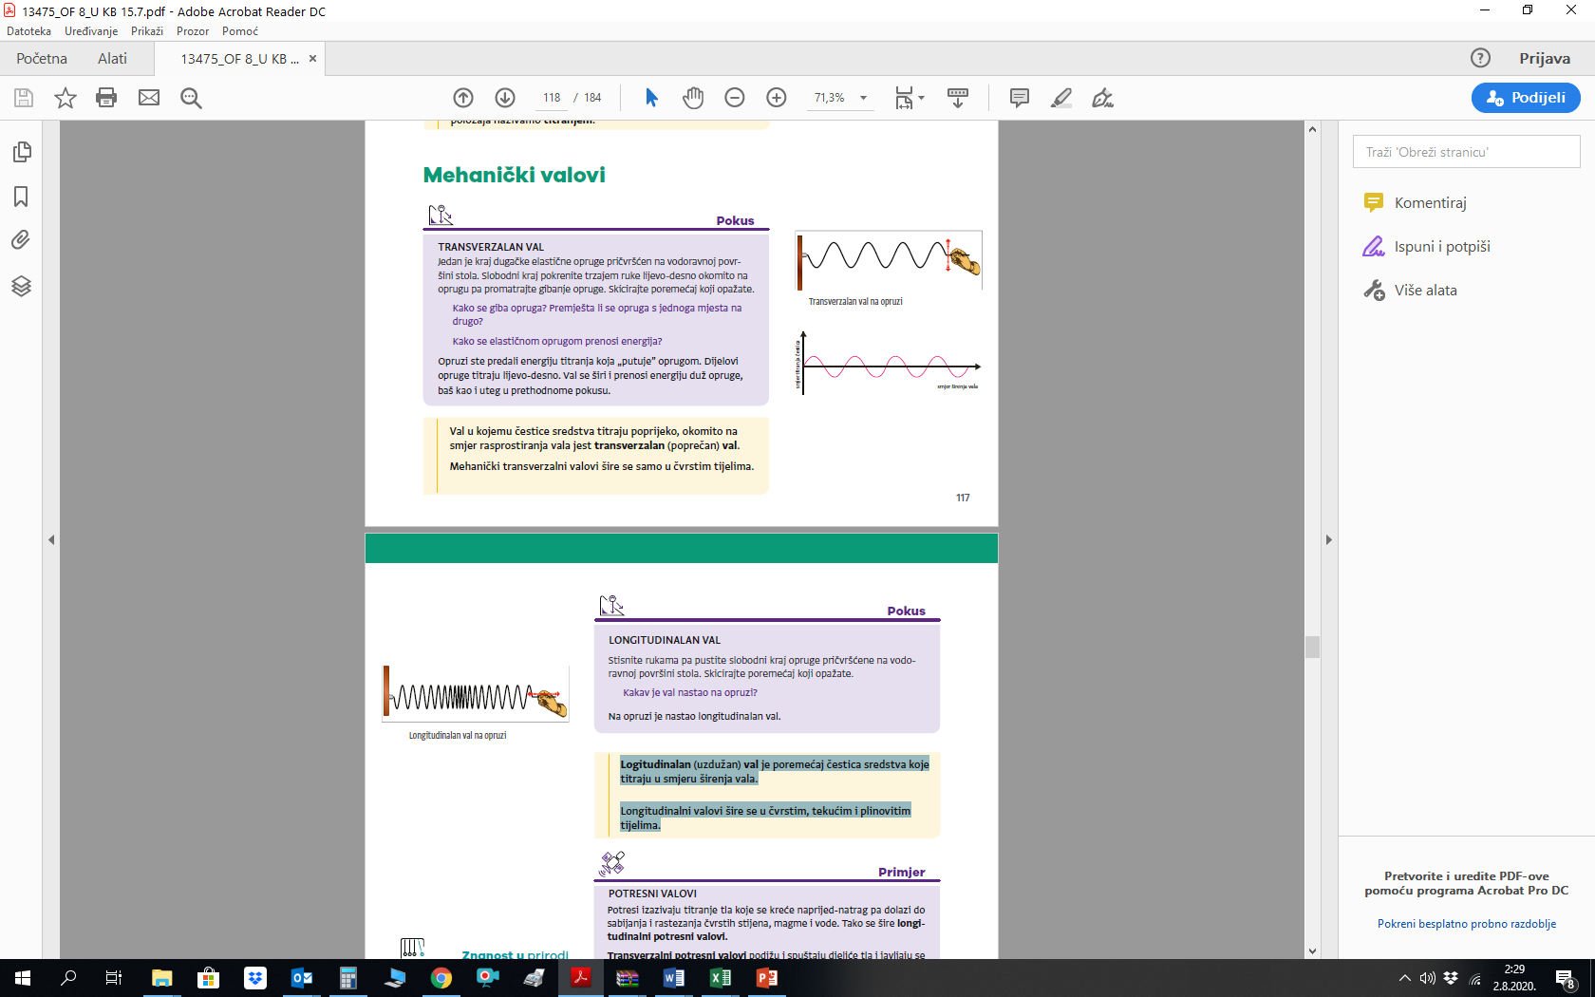

Logitudinalan (uzdužan) val je

Potresni valovi

Valovi na vodi

Kružni val Ravni val

Valovi prenose energiju!

TIJEK NASTAVNOG PROCESA
Aktivnost učenika
Uvodni dio (otvaranje problema)
Sve informacije koje nas okružuju i izmjenjujemo ih s okolinom bilo da ih primamo ili ih predajemo, odvijaju se gibanjem valova. U ovoj cjelini učenici se upoznaju i istražuju valove i valno gibanje.

Središnji dio (konstruiranje modela)
Učenici se upoznaju sa vrstama valova.
Proučavaju sliku sa str 116. Udžbenika (elektromagnetski valovi)
Učenici slušaju izlaganje učitelja o nastanku vala:

Kada sila djeluje na elastično sredstvo (čvrsto, tekuće ili plinovito) njegove čestice počinju titrati i sredstvom se širi poremećaj, tj. val.

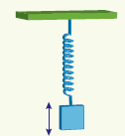
Pokus 1. Titranje utega oko ravnotežnog položaja.

Učenici promatraju i prate izvođenje demonstracijskog pokusa i opisuju to gibanje. (titranje)

Učenici bilježe definiciju titranja:

Periodičko gibanje tijela ili čestice oko nekog ravnotežnog položaja

Pokus 2: Nastanak transverzalnog vala na elastičnoj oprugi

Učenici promatraju i prate izvođenje demonstracijskog pokusa ili gledaju računalnu simulaciju

Odgovaraju na pitanja: Kako se giba opruga? Premješta li se opruga s jednog na drugo mjesto? Kako se oprugom
prenosi energija

Val u kojemu čestice sredstva titraju poprijeko, okomito na smjer rasprostiranja vala jest transverzalan (poprečan) val.
Mehanički transverzalni valovi šire se samo u čvrstim tijelima.

Pokus 3. Nastanak longitudinalnog vala na elastičnoj oprugi

Učenici promatraju i prate izvođenje demonstracijskog pokusa ili gledaju računalnu simulaciju .

Odgovaraju na pitanja: Kakav je val nastao?

Logitudinalan (uzdužan) val je poremećaj čestica sredstva koje titraju u smjeru širenja vala.
Longitudinalni valovi šire se u čvrstim, tekućim i plinovitim tijelima.

Učenici slušaju izlaganje na primjeru Potresni valovi (str.118.Udžbenika)

Potresi izazivaju titranje tla koje se kreće naprijed-natrag pa dolazi do sabijanja i rastezanja čvrstih stijena, magme i vode. Tako se šire longitudinalni potresni valovi.
Transverzalni potresni valovi podižu i spuštaju djeliće tla i javljaju se samo u čvrstim stijenama. Longitudinalni i transverzalni se valovi počinju širiti u isto vrijeme.
Do seizmičkih stanica najprije stižu longitudinalni, a potom i transverzalni valovi koji su gotovo dva puta sporiji.

Potresni valovi šire se i kao longitudinalni i kao transverzalni valovi.

Pokus 3. Kružni val

Učenici promatraju i prate izvođenje demonstracijskog pokusa i opisuju nastali poremećaj.
Učenici skiciraju nastali val

Pokus 4. Ravni val

Učenici promatraju i prate izvođenje demonstracijskog pokusa i opisuju nastali poremećaj.
Učenici skiciraju nastali val

Valovi prenose energiju

Učenicima se postavlja pitanje Odakle valovima energija. Učenici iznose svoja mišljenja.

Učenici slušaju izlaganje učitelja.

Čestice vode primaju dio energije vjetra, potresa ili broda, pa je titranjem prenose na susjedne čestice s kojima su povezane molekulskim silama. Na taj se način val širi kroz vodu ili kroz neko drugo sredstvo.

Učenici odgovaraju na pitanje: Da li svi valovi imaju energiju?

Učenici slušaju izlaganje učitelja.

Mehanički val je pojava prenošenja energije kroz elastično sredstvo titranjem njegovih čestica.
I elektromagnetski valovi iz izvora prenose energiju. Primjerice, vidljiva svjetlost prenosi svjetlosnu energiju.
Elektromagnetski val je pojava prenošenja energije i bez prisutnosti sredstva
Završni dio (primjena modela)
Učenici samostalno rješavaju RB, str.78-80. i pitanja Razmislite, Udžbenik, str. 121.
Učenici raspravljaju i argumentiraju rješenja čime provjeravamo točnost odgovora na zadatke i pitanja.
Učenici rješavaju kvizove na tabletima i time provjeravaju svoje znanje.
Učenici se upućuju da pročitaju Znanost u svakodnevici, znanost u primjeni
Učenici mogu popuniti listu samoprocjene.
Učenici mogu odraditi Projekt + (Udžbenik str.121 Izrada vala u boci).

